Уважаемые учителя математики!
Вам предлагаются итоговая контрольная работа по математике для шестого класса в двух вариантах. Работа рассчитана на 40 минут урока.
Итоговая контрольная работа включают задания трех уровней. В заданиях первого уровня ученикам следует выбрать букву правильного ответа. В заданиях второго и третьего уровня нужно представить решения. В выполненной учеником работе, сначала будет идти строка с номерами заданий и буквами выбранных ответов (например, 1. А. 2. Б. 3.В. 4.Г. 5.А.), затем краткие решения остальных заданий.
После проверки выполнения работы первого ученика учителем заполняется первый столбец в таблице 1. Если задание выполнено правильно, ставится 1 балл, если нет – ничего не ставится.
Наибольшая возможная сумма баллов равна 14. Отметка "3" ставится за 5-8 баллов, отметка "4" – за 9-11 баллов, отметка "5" – за 12-14 баллов.
После заполнения таблицы 1 следует заполнить таблицы 2 и 3.

Результаты итоговой контрольной работы по математике в 7 классе
Общеобразовательное учреждение ____________________________________________
Учитель _________________________ Класс __________________
Учебник, по которому ведется обучение ____________________________________
Таблица 1. Результаты итоговой контрольной работы по математике
учеников 7 класса

№  задания | Контроль представлений, знаний и умений учащихся по разделам программы | Отметка о выполнении  заданий учениками
№  задания |  | 1 | 2 | 3 | … | Итого
1 | Значение буквенного выражения |  |  |  | …
2 | Разложение многочлена на множители
3 | Свойства степеней
4 | Решение уравнения разложением на множители
5 | Решение текстовой задачи составлением линейного уравнения
6 | График линейной функции
7. | Решение квадратного уравнения
 | 7.1. План решения
 | 7.2. Вычисления
8 | Решение системы уравнений
 | 7.1. План решения
 | 7.2. Вычисления
9 | Решение задачи
 | 9.1. Составление линейного уравнения
 | 9.2. Решение линейного уравнения
10 | Представление одночлена в виде произведения квадрата и куба одночленов
 | 10.1. Запись одного варианта решения
 | 10.2. Запись другого варианта решения

Общеобразовательное учреждение ____________________________________________
Учитель _________________________ Класс __________________
Учебник, по которому ведется обучение ____________________________________

Таблица 2. Результаты выполнения итоговой контрольной работы 7-ым классом
№  задания | Контроль представлений, знаний и умений учащихся по разделам программы | Результаты выполнении  работы классом
1 | Значение буквенного выражения
2 | Разложение многочлена на множители
3 | Свойства степеней | …
4 | Решение уравнения разложением на множители
5 | Решение текстовой задачи составлением линейного уравнения
6 | График линейной функции
7. | Решение квадратного уравнения
 | 7.1. План решения
 | 7.2. Вычисления
8 | Решение системы уравнений
 | 7.1. План решения
 | 7.2. Вычисления
9 | Решение задачи
 | 9.1. Составление линейного уравнения
 | 9.2. Решение линейного уравнения
10 | Представление одночлена в виде произведения квадрата и куба одночленов
 | 10.1. Запись одного варианта решения
 | 10.2. Запись другого варианта решения

Таблица 3. Отметки, выставленные за итоговую контрольную работу
Класс | Кол-во  уч-ов | Отметки за итоговую контрольную работу
Класс | Кол-во  уч-ов | 5 | 4 | 3 | 2

Диагностическая работа по математике для 7 класса
Вариант 1
I уровень. В заданиях 1–5 укажите букву верного ответа.
1. Найдите значение выражения х²–2х+1 при х=–10.
А. 100 Б. 121 В. –121 Г. 81
2. Разложите многочлен 3а³–12ab² на множители.
А. 3(a³–4ab²) Б. 3(a–2b)(a+2b) В. Г. –3a(a²–4b²)
3. Приведите к одночлену стандартного виды (–2x³y)²(3xy²).
А. –6х⁴у³ Б. 12x⁷y⁴ В. 4х⁶у² Г. –12x⁶y⁴

4. Решите уравнение (2х–7)(х+1)=0
А. 3,5 Б. –1 В. 1 и –3,5 Г. –1 и 3,5

5. Брат на 2 года младше сестры. Сколько лет сестре и сколько брату, если вместе им 18 лет?
Буквой х обозначен возраст сестры. Какое из приведенных ниже уравнений составлено верно?
А. х+2х=18 Б. х+(х–2)=18 В. х+(х+2)=18 Г. х+0,5х=18
6. На каком рисунке изображен график функции у=3–6х?
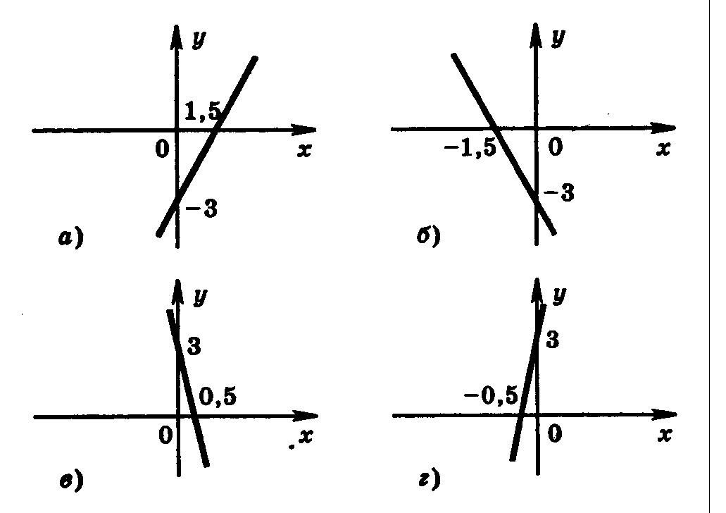

II уровень
7. Решите уравнение 4х²–9=0.

8. Решите систему уравнений

III уровень
9. Катер шел 2 ч по течению реки и 3 ч против течения. Всего он прошел 148 км. Найдите собственную скорость катера, если скорость течения реки равна 2 км/ч.

10. Впишите в скобки пропущенные одночлены так, чтобы получилось тождество
(…)²⋅(…)³=–8х⁵у⁶z⁹.

Вариант 2
I уровень. В заданиях 1–5 укажите букву верного ответа.
1. Найдите значение выражения х²+2х+1 при х=–10.
А. 100 Б. 121 В. –121 Г. 81
2. Разложите многочлен 2а²b–18b³ на множители.
А. 2(a²b–9b³) Б. 2b(a–3b)(a+3b) В. Г. –2b(a²–9b²)
3. Приведите к одночлену стандартного виды (3x²y)²(–2xy²).
А. –6х³у⁴ Б. 18x⁵y⁴ В. х⁵у Г. –18x⁵y⁴

4. Решите уравнение (2х+7)(х–1)=0
А. 3,5 Б. –1 В. 1 и –3,5 Г. –1 и 3,5

5. Брат в 2 раза старше сестры. Сколько лет сестре и сколько брату, если вместе им 20 лет?
Буквой х обозначен возраст сестры. Какое из приведенных ниже уравнений составлено верно?
А. х+2х=18 Б. х+(х–2)=18 В. х+(х+2)=18 Г.
6. На каком рисунке изображен график функции у=–2х–3?

II уровень
7. Решите уравнение 9х²–16=0.

8. Решите систему уравнений

III уровень
9. За 7 книг и 5 альбомов заплатили 460 р. Сколько стоит книга, если альбом дороже книги на 20 р.?

10. Впишите в скобки пропущенные одночлены так, чтобы получилось тождество
(…)²⋅(…)³=–9a⁶b³z¹².

